|  |  |  |  |  |
| --- | --- | --- | --- | --- |
| Thema | Speaking Bildungsstandards | | | |
| Lehrplan | Zusammenhängendes Sprechen: Die Schülerinnen und Schüler können in einfachen zusammenhängenden  Sätzen sprechen, um Erfahrungen und Ereignisse oder ihre Träume, Hoffnungen und Ziele zu  beschreiben. Sie können kurz ihre Meinungen und Pläne erklären und begründen. Sie können eine  Geschichte erzählen oder die Handlung eines Buches oder Films wiedergeben und ihre Reaktionen  beschreiben. | | | |
| Lernziele | Die SchülerInnen bereiten einen Text zum Thema der Bildungsstandards vor.  Die SchülerInnen verwenden die Plattform Voki, um diesen Text zu präsentieren.  Die SchülerInnen sprechen 1-2 Minuten lang über ein bekanntes Thema. | | | |
| Unterrichtsplanung | **Struktur** | **Inhalt** | **Materialien / Medien** | **Sozialform** |
| Einleitung | Bildungsstandard Themen werden vorgestellt. Jede/r Schüler/in wählt eines der Themen aus. Die SchülerInnen verwenden eine Padlet-Seite um im Free-flow zu dem Thema zu schreiben. | Padlet | Plenum, Einzelarbeit |
| Hauptteil | Auf einer edu-pad-Seite schreiben die SchülerInnen einen kurzen Text über ihr Thema, der von den Lehrpersonen korrigiert wird (während sie schreiben) | Edupad | Einzelarbeit |
| Abschluss, Zusammenfassung | Die SchülerInnen verwenden die App Voki, um ihr Thema zu präsentieren und spielen sich die Ergebnisse in Partnerarbeit vor. Alternativ kann auch die Plattform Flipgrid verwendet werden, wobei hier die SchülerInnen ihre Gesichter zeigen müssen. | Voki | Partnerarbeit |

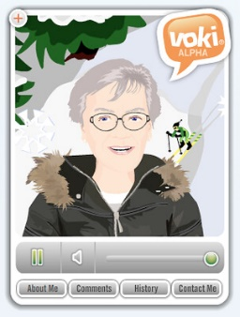

Quelle: <https://live.staticflickr.com/1392/699180013_da055c22ca_w.jpg>